
2023年 2月24日
株式会社ホビージャパン
ホビージャパンMOOK
週末でつくるガンプラ凄技テクニック
～ガンプラ簡単フィニッシュのススメ～
懐かしのキット編
2023年2月25日（土）発売
株式会社ホビージャパン（本社：東京都渋谷区、代表取締役社長：松下大介）は、ガンプラ工作テクニックを紹介したムック「週末でつくるガンプラ凄技テクニック ～ガンプラ簡単フィニッシュのススメ～ 懐かしのキット編」を2023年2月25日(土)より全国書店にて発売いたします。

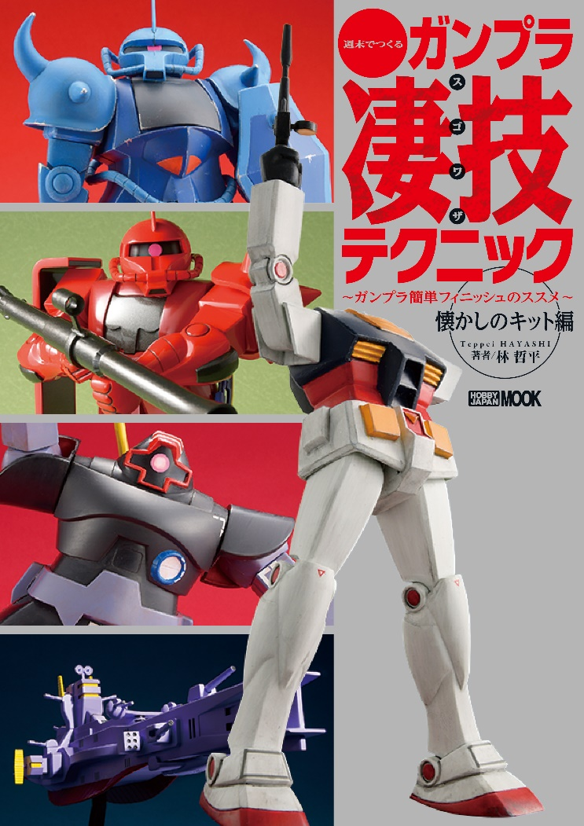
“ガンプラ凄技テクニック”シリーズ最新作「懐かしのキット編」が発売！
プロモデラー・林哲平のガンプラテクニックをまとめたムック「週末でつくるガンプラ凄技テクニック ～ガンプラ簡単フィニッシュのススメ～ 懐かしのキット編」が2月25日(土)に発売！月刊ホビージャパンの人気連載“ガンプラ凄技テクニック”シリーズから、「懐かしのキット編」が単行本化しました！
当時ものキット(いわゆる旧キット)をお手軽に完成させるためのテクニックを、素組みの仕方から全塗装の作例まで、詳細なHow toとともに解説します。
そして今回の単行本化にあたり、新規作例2作に加え、著者・林哲平によるコラムをご用意！
いまこそ作りたい懐かしのキットのお供に、一冊いかがですか？
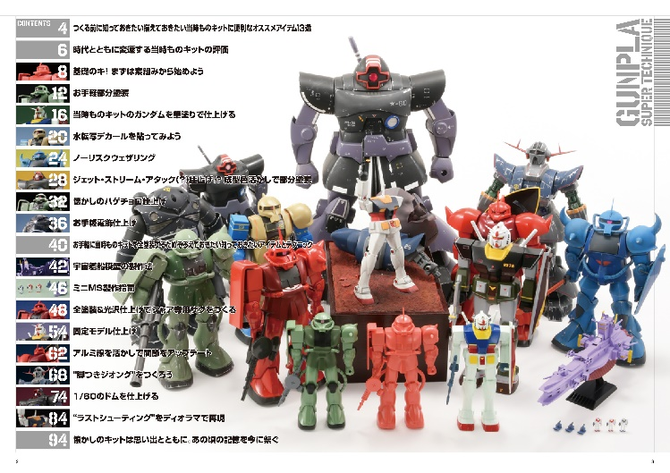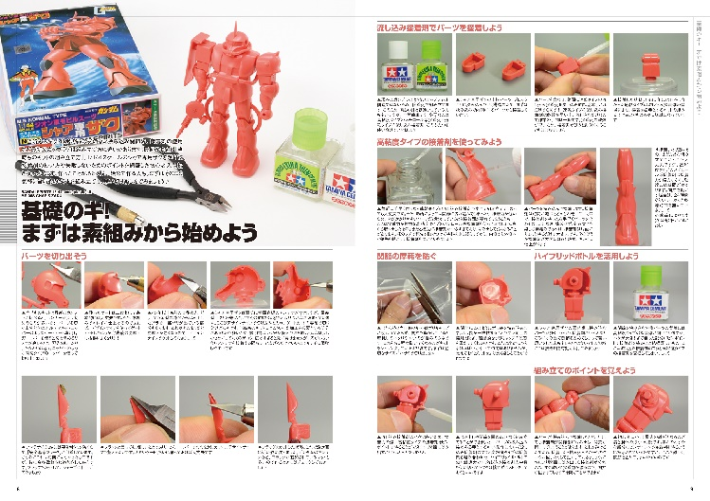
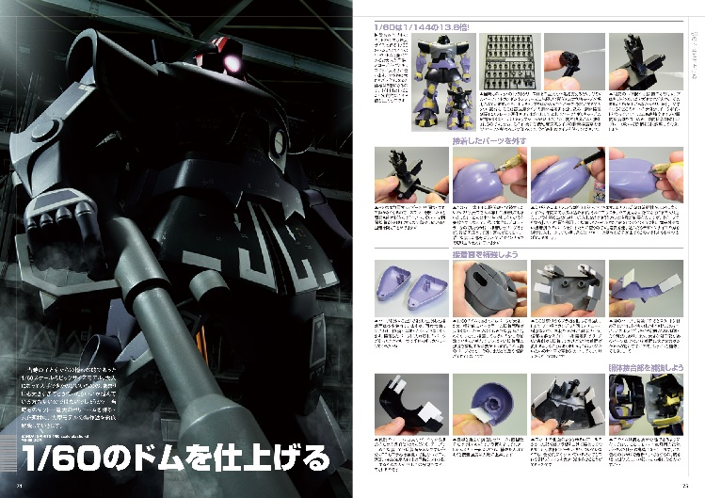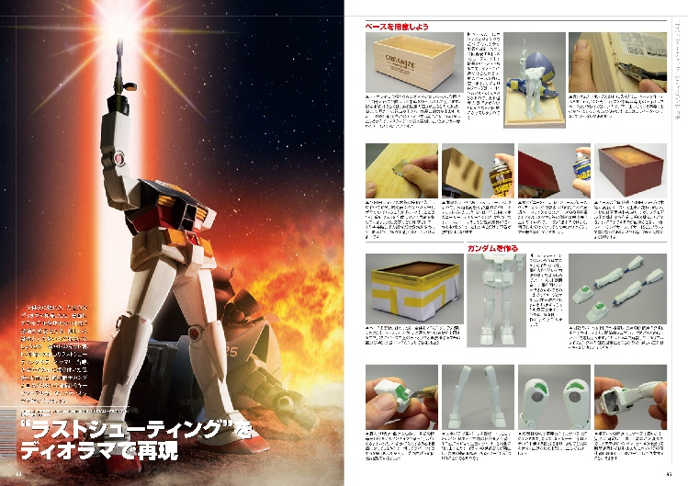

【商品情報】
週末でつくるガンプラ凄技テクニック ～ガンプラ簡単フィニッシュのススメ～ 懐かしのキット編
●発売日：2023年2月25日(土)発売
●定価：1,760円（本体1,600円＋税10％）
●雑誌コード：68158-63
●ISBNコード：978-4-7986-3086-1
●JANコード：9784798630861
●判型：A4判 平綴じ
●発売元：ホビージャパン

【権利表記】
©創通・サンライズ

【プレスリリースに関するお問い合わせは下記まで】
株式会社ホビージャパン 広報宣伝課 並木・有賀・岡本
〒151-0053 東京都渋谷区代々木 2-15-8 E-mail：pr@hobbyjapan.co.jp
TEL：03-5304-9115 URL：http://hobbyjapan.co.jp/

